SAR ADC용 StrongARM 비교기의 민감도 기반
트랜지스터 크기 선정 및 레이아웃 후 검증
Dongui Hong  School of Electrical and Electronics  Engineering  Chung-Ang University · Seoul, Korea  darwin5991@cau.ac.kr | Min Kim  School of Electrical and Electronics  Engineering  Chung-Ang University · Seoul, Korea  kimminjoshua@cau.ac.kr | Doohyeong Kim  School of Electrical and Electronics  Engineering  Chung-Ang University · Seoul, Korea  engud5027@naver.com
Sangyun Kim  School of Electrical and Electronics  Engineering  Chung-Ang University · Seoul, Korea  goodalbert@naver.com | Wooeun Choi  School of Electrical and Electronics  Engineering  Chung-Ang University · Seoul, Korea  w030901@naver.com | Yunjae Lee  School of Electrical and Electronics  Engineering  Chung-Ang University · Seoul, Korea  dldbswo2003@naver.com

초록—본 연구에서는 500-nm CMOS 공정의 SAR ADC용 StrongARM 비교기에 대해 5개 트랜지스터 그룹의 크기 변화에 따른 잡음·지연·에너지 민감도를 분석하고, 분석 결과를 설계에 적용하여 Pre-Layout 및 Post-Layout 성능을 검증하였다. Input Pair와 PMOS Latch의 폭을 증가시킨 개선 회로에서 기존 Baseline 대비 평균 판정 지연과 비교당 에너지가 Pre-Layout에서는 각각 31.11%, 50.42%, 기생성분 추출 후에는 각각 17.77%, 40.76% 감소하였다. 또한 Post-Layout의 5-ns 판정 시간 초과(Timeout)와 출력 유효성 문제(Invalid)도 Baseline보다 적게 관측되었다. 이는 소자별 Sizing 분석을 통해 선택한 설계 변경의 효과가 물리적 구현 이후에도 유지됨을 보여준다.
I. 서론
센서·통신 시스템에서 아날로그 신호를 디지털 데이터로 변환하는 축차근사형(SAR) ADC는 입력 전압을 반복 비교하며, 정적 전류 소모 없이 작은 입력 차이를 재생 증폭하는 StrongARM Latch를 비교기로 사용할 수 있다^{[1], [2], [4]}. 이 비교기의 트랜지스터 폭은 구동 전류와 기생 커패시턴스를 함께 변화시켜 잡음, 판정 지연 및 에너지 소비에 서로 다른 영향을 준다^{[2], [3]}. 따라서 본 연구에서는 주요 소자 그룹의 Sizing 민감도를 정량화하고, 분석 결과를 설계에 적용한 뒤 Pre-/Post-Layout에서 개선 효과를 확인하였다.
II. 회로 설계 및 평가 방법
비교기는 500-nm CMOS 공정에서 공급 전압 5 V, 입력 공통 모드 전압 2.5 V로 설계하였다. 문헌 [4]의 10-bit, 1-MS/s SAR ADC는 분해능과 변환 속도를 참고한 응용 사례이며, 차동 Full-scale 2.5 V는 본 연구에서 별도로 설정한 값이다. 이를 10-bit로 양자화하면 1 LSB = 2.5 V/1024 ≈ 2.441 mV이다. 명목 판정 중심 |μ| ≤ 1.221 mV(0.5 LSB), 입력 환산 잡음 σ ≤ 244.14 μV RMS(0.1 LSB)를 본 연구의 설계 목표로 정하였다. 비교기 특성 평가에는 실제 1-MS/s ADC 속도와 구별되는 80-MHz Clock(듀티 50%) 및 상승 에지 후 5 ns의 내부 판정 마감 기준을 적용하였다.
비교기는 StrongARM Core와 판정 결과를 유지하는 SR Latch로 구성되며, Fig. 1에는 본 연구에서 Sizing 분석 대상으로 사용한 StrongARM Core의 회로도를 제시하였다. Reset 단계에서는 내부 노드 P/Q와 X/Y가 초기화되고, Evaluation 단계에서는 차동 입력에 따른 전압 차가 재생 증폭되어 비교 결과가 생성된다. Sizing 변수는 Input Pair, Tail NMOS, NMOS Latch, PMOS Latch, Reset 그룹의 폭이며, Baseline 값은 각각 6.4, 3.2, 3.2, 1.6, 3.2 μm이다. 모든 트랜지스터의 채널 길이는 0.5 μm로 고정하였다.
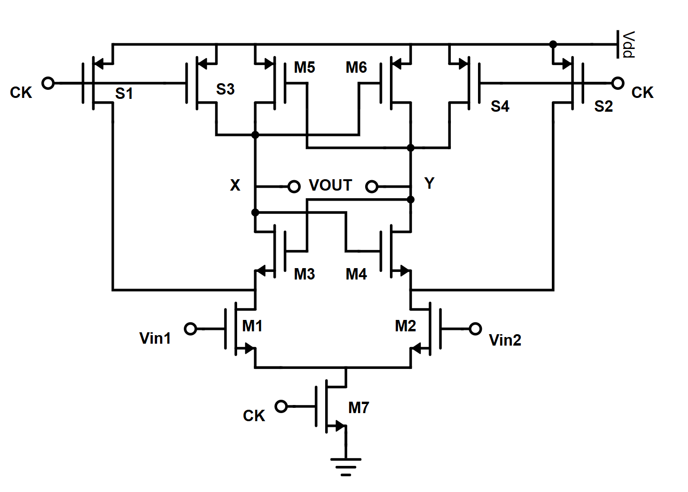
Fig. 1. 5개 트랜지스터 Sizing 그룹으로 구성된 StrongARM 비교기 코어 회로도.

Transient Noise 시뮬레이션에서 Vdiff = −1.2~+1.2 mV의 40개 입력 지점마다 100회 비교하였다. High 출력 확률을 Gaussian CDF인 P(High) = Φ[(Vdiff − μ)/σ]로 피팅하여 판정 중심 μ와 입력 환산 잡음 σ를 추출하였다. 지연은 Clock 상승 에지에서 내부 판정 완료까지 측정하고, 비교당 에너지는 한 Clock 주기의 평균 공급 전력에 주기를 곱해 계산하였다. 평균 지연과 에너지는 40개 입력 지점의 동일 가중치 산술평균이다.
III. 시뮬레이션 결과 및 분석
A. 트랜지스터 Sizing 민감도
다른 그룹은 Baseline에 고정하고 한 그룹씩 변경하여 총 15개 조건을 평가하였다. Input Pair는 4.8/6.4/8.0 μm, PMOS Latch는 1.6/2.771/4.8 μm, 나머지 그룹은 1.6/3.2/4.8 μm를 적용하였다. Fig. 2와 같이 PMOS Latch의 폭을 1.6→4.8 μm로 늘리면 Baseline 대비 평균 지연 27.4%, 에너지 49.2%가 감소한 반면 잡음은 4.9% 증가하였다. Tail NMOS를 3.2→1.6 μm로 줄이면 잡음과 에너지는 각각 23.4%, 27.1% 감소하지만 지연은 15.4% 증가하였다. NMOS Latch의 폭을 1.6 μm로 줄인 조건에서는 잡음이 245.5 μV RMS로 목표를 소폭 초과하였다.
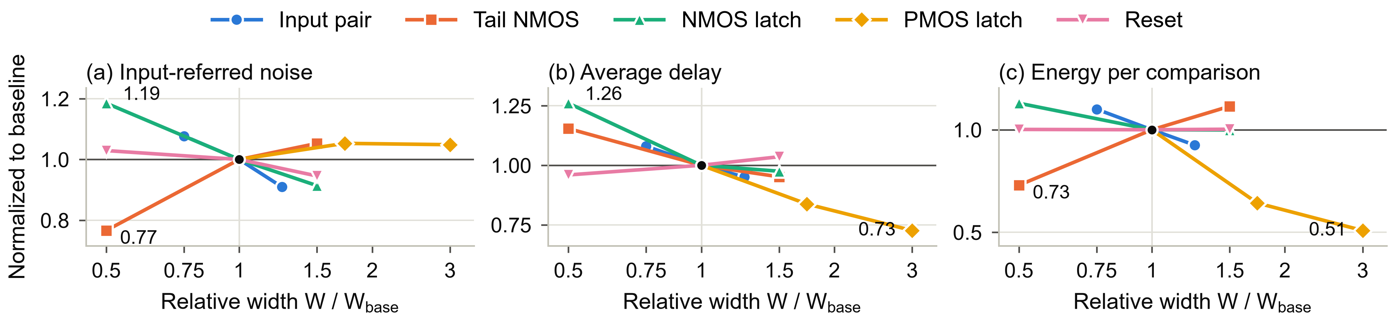
Fig. 2. Baseline 대비 정규화한 (a) 잡음, (b) 평균 지연, (c) 에너지의 Sizing 민감도.
B. 민감도 분석 결과의 설계 적용
개별 Sweep 결과에서 지연 및 에너지 측면에 유리했던 Input Pair와 PMOS Latch의 폭을 각각 6.4→8.0 μm, 1.6→4.8 μm로 변경하고, 나머지 그룹은 Baseline과 동일하게 유지하였다. 두 변경을 함께 적용해 Pre-Layout 시뮬레이션으로 검증한 결과, Baseline 대비 평균 지연은 2.13656→1.47185 ns(31.11% 감소), 비교당 에너지는 28.6464→14.2020 pJ(50.42% 감소)로 나타났다. 판정 중심 μ는 13.061→12.190 μV, 입력 환산 잡음 σ는 206.440→201.476 μV RMS로 두 회로 모두 설정한 정확도 목표를 만족하였다. 이에 해당 Sizing 조합을 최종 개선 설계로 선정하여 Post-Layout 검증을 진행하였다.
C. Post-Layout 성능 및 Timing 검증
Baseline과 개선 회로의 StrongARM Core를 각각 레이아웃하고, 추출된 기생 저항·커패시턴스 및 Coupling을 반영해 재시뮬레이션하였다. 두 경우 모두 동일한 SR Latch Schematic을 사용하였으며, 동일한 40개 Vdiff 지점에서 성능을 비교하였다. Table I에서 Post-Layout 평균 지연은 5.0227→4.1304 ns로 17.77%, 에너지는 54.537→32.305 pJ로 40.76% 감소하였다. 절대 지연·에너지는 Pre-Layout보다 증가했으나 Baseline 대비 개선 효과는 PEX 이후에도 유지되었다.

TABLE I. BASELINE과 개선 회로의 PRE-/POST-LAYOUT 성능 비교
항목 | Pre: Baseline | Pre: 개선 회로 | Post: Baseline | Post: 개선 회로
판정 중심 μ (μV) | 13.061 | 12.190 | 248.624 | 18.594
입력 환산 잡음 σ (μV RMS) | 206.440 | 201.476 | 95.927 | 60.016
평균 지연 (ns) | 2.1366 | 1.4719 | 5.0227 | 4.1304
비교당 에너지 (pJ) | 28.646 | 14.202 | 54.537 | 32.305

5-ns 판정 마감 기준에서 일부 입력의 Timeout은 여전히 발생했으나, Timing 그래프에서 판독한 입력 지점별 최대 발생 횟수는 Baseline 약 100/100회에서 개선 회로 약 38/100회로 감소하였다. CLK Falling 시점의 내부 판정 미완료 또는 SR 출력 불일치(Invalid) 역시 약 28/100회에서 2/100회로 줄었다. 따라서 개선 회로가 모든 입력 조건에서 5 ns 이내의 판정을 보장하는 것은 아니며, Invalid는 실제 입력 극성에 대한 오판정률과 구분된다. 또한 Table I의 μ와 σ는 Post-Layout에서도 두 회로 모두 목표 범위에 해당한다.

IV. 결론
본 연구는 StrongARM 비교기 5개 소자 그룹의 Sizing 민감도를 비교하고, 결과를 설계에 적용해 Pre-/Post-Layout에서 검증하였다. PMOS Latch의 폭 증가는 속도·에너지 개선에 유리했고 Tail NMOS에서는 잡음·에너지와 지연 사이의 Trade-off가 확인되었다. 개선 회로는 Baseline 대비 평균 지연과 에너지를 Pre-Layout에서 각각 31.11%, 50.42%, Post-Layout에서 각각 17.77%, 40.76% 줄였다. 판정 마감 기준을 초과한 사례가 남아 있으나 관측 빈도도 감소하였다. 따라서 소자별 민감도 분석에 기반한 Sizing 선택이 기생성분을 포함한 구현 이후에도 유효함을 확인하였다.

ACKNOWLEDGMENT
본 연구는 Korea Institute for Advancement of Technology(KIAT)의 정부 지원 사업(P0030093, “Semiconductor”-Specialized University)의 지원을 받아 수행되었다.

REFERENCES
[1] B. Razavi, “The StrongARM latch [A circuit for all seasons],” IEEE Solid-State Circuits Mag., vol. 7, no. 2, pp. 12–17, Spring 2015.
[2] B. Razavi, “The design of a comparator [The analog mind],” IEEE Solid-State Circuits Mag., vol. 12, no. 4, pp. 8–14, Fall 2020.
[3] P. Nuzzo, F. De Bernardinis, P. Terreni, and G. Van der Plas, “Noise analysis of regenerative comparators for reconfigurable ADC architectures,” IEEE Trans. Circuits Syst. I, vol. 55, no. 6, pp. 1441–1454, Jul. 2008.
[4] D. Verma et al., “A design of low-power 10-bit 1-MS/s asynchronous SAR ADC for DSRC application,” Electronics, vol. 9, no. 7, Art. no. 1100, Jul. 2020.

